**Varietăți Matematice**

**Anul școlar 2016 - 2017**

**Fișă de proiect – clasa a IX - a**

**1. Probleme compuse:**

**1.1.** **Calculați media geometrică anumerelor  și cu proprietatea că**

**.**

**1.2.** P**rogresia aritmetică  are  și . Determinați termenul  și**

**calculați suma primilor 2017 termeni..**

**1.3.**  **Se consideră funcția f:RR, f(x) = .**

**a) Reprezentați grafic funcția f.**

**b) Precizați poziția dreptei d: x – 2y - 2 = 0.**

**1.4.** **Privind figura de mai jos, calculați: , ,  și arătați că AOCD este un**

**paralelogram.**

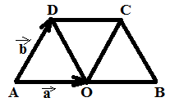

**1.5. Calculați aria triunghiului ABC știind că: AB = cm, AC = cm și**

**m(< A) = 105°.**

Profesor, Teodora Cosma

**2. Problemă distractivă: Verificați egalitatea: .**

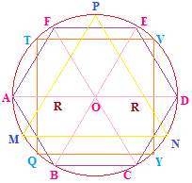

Profesor, Teodora Cosma

***3. CONCURSUL ,,Varietăţi Matematice”- anul școlar 2016 – 2017 !***

***1. Probleme propuse de profesor, Teodora Cosma***

**1. Rezolvați în sistemul: .**

**2. Rezolvați triunghiul dreptunghic ABC știind că: m(< A) = 90°, m(< C) = 75° și**

**BC = 10 cm.**

***2. Concurs de:***

**probleme compuse, probleme distractive compuse, rebusuri, glume, povestiri, poezii, ghicitori, fotografii,...ale elevilor, cu menţiunea să aibă conţinut matematic.**

**\* Soluţii se primesc până în data de 26.05.2017.**

**\* Rezultatele şi premierea participanţilor va**

**avea loc în data de 1.06.2017.**

* Realizată de profesor, Cosma Teodora

Colegiul Tehnic T.F.,,Anghel Saligny” - Simeria

Structura: Şcoala Gimnazială „Sigismund Toduţă”